Муниципальное дошкольное образовательное учреждение «Детский сад № 52 Чебурашка»

Конспект ООД в старшей группе
ТЕМА:
«Путешествие по морскому дну»

Подготовила: воспитатель
Высшей квалификационной категории
Толмачева И.В.

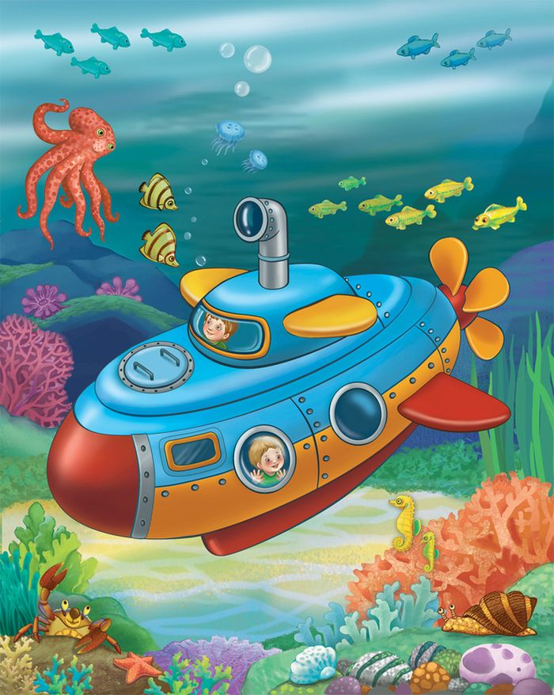г. Новоалександровск

Конспект занятия
«Путешествие по морскому дну»
Цель занятия: Средствами художественно-изобразительного искусства развивать у дошкольников воображение, навыки фантазийной деятельности, творческую свободу.
Задачи:
Образовательные: Дополнить знания детей о жителях подводного мира, морских обитателях. Побуждать детей рисовать обитателей подводного мира, творчески отражать свои представления. Познакомить с нетрадиционной техникой рисования ( рисование на ладошке, рисование манной крупой).
Развивающие: Развивать эмоциональное восприятие объектов природы, творчество дошкольников в процессе создания образов. Активизировать словарь детей. Развивать мелкую моторику рук.
Воспитательные: Воспитывать художественный вкус, эстетическое отношение к природе.
Интеграция образовательных областей: Художественно-эстетическое развитие, познавательное развитие, речевое развитие, социально-коммуникативное развитие, физическое развитие.
Предварительная работа: беседа о жителях подводного мира.
Материалы и оборудование: презентации: « Подводный мир», воспроизводящая аппаратура ( ноутбук, экран, проектор), аудиозапись песни « А рыбы в море плавают вот так!», аудиозапись «звук дельфина», игрушка «Дельфин», листы бумаги, клей, фломастеры, влажные салфетки, манная крупа различного цвета, розетки, ткань синего цвета.

Ход занятия
1 часть Организационный момент
Дети заходят в зал.
Воспитатель: Ребята, я так рада видеть вас! А вы рады видеть друг друга?
Дети ( да)
Воспитатель: Давайте , мы с вами об этом скажем друг другу.
- Аня, я рада тебя видеть!
(Дале дети говорят друг другу слова приветствия).
Воспитатель: А ещё ребята, у нас гости, дайте скажем , что мы их тоже рады видеть. Приложите ладошку к ладошке соседа.
- Что вы чувствуете? (тепло)
- А тепло дети может творить чудеса.
2. Основная часть
Воспитатель: Дети, у меня есть мечта. А у вас есть мечта? А о чём вы мечтаете?
(вопросы к детям).
- О чём ты мечтаешь Катя?
- О чём ты мечтаешь Слава? ( т.д.)
Воспитатель: А я когда ходила в детский сад мечтала отправиться в кругосветное путешествие по морям, по океанам. Больше всего на свете мне хотелось окунуться в подводный мир, увидеть кто же там живёт на дне морском.
-Дети, а может вы поможете осуществить мою мечту?
Дети (да)
Воспитатель: Ребята, давайте, мы с вами вместе отправимся в путешествие! А как же мы попадём на морское дно?
Варианты ответов детей ( на подводной лодке, на ботискафе..)
Воспитатель: Дети, кто же нам поможет опуститься на морское дно?
Давайте отгадаем загадку.
Ловко плавает, ныряет,
Иногда нас покатает,
В море он такой один! Догадались кто? (дельфин)
Воспитатель: Правильно ребята, наш умный и добрый помощник дельфин поможет нам в путешествии. Давайте возьмём с собой внимание, хорошее настроение, взаимопонимание, фантазию.
Дети, дельфин мне шепнул на ушко , что для погружения , нужно научиться правильно дышать. Прислушайтесь к дыханию друг друга.
Делаем вдох –входим в круг, Делаем выдох-выходим с круга ( 3 раза)
Воспитатель: Начинаем погружение. Наш добрый дельфин перенёс нас на морское дно.
(презентация Путешествие в подводный мир)
- Ребята, как красиво! Мы оказались в необыкновенном царстве подводного мира. Сколько много здесь морских обитателей! Кругом кораллы, водоросли.
- Что вы видите дети? ( вопросы к детям индивидуально: Что ты видишь Соня? И т.д.)
Воспитатель: Посмотрите дети, в морских глубинах висят безобидные с виду, прозрачные и разноцветные медузы. Но безобидные медузы только притворяются , они могут «Жалить как крапива».
А кто-это притаился в водорослях ? Конечно, это морские коньки. Коньки , будто кенгуру, своих детей носят в сумке на животе.
Смотрите, а вот рыба, на кого она похожа? Конечно, морской ёжик ползёт по дну , а ещё он шевелит иголками.
Осторожно дети! Это рыба зебра! Её нельзя трогать- в ярком плавнике на спине у неё спрятаны колючки с ядом.
Дети, посмотрите, кто это выглядывает из-за камешка. ( варианты ответов детей)
Правильно дети, осьминог. Осьминог любит играть в прятки. Но наш осьминог почему-то грустный?
Как вы думаете дети, почему он грустны? ( варианты ответов)
Ребята, правильно вы говорите. Осьминог грустный, потому, что все его друзья осьминоги уплыли в другое море, и ему не с кем играть. Давайте превратим наши ладошки в осьминогов и поиграем с ним. ( рисуют фломастерами друг у друга на ладошке глазки, улыбку, ножки)
Воспитатель: « Глазки, рожки, ножки, вот теперь я осьминожка!»
-ребята не забывайте, что осьминожки должны быть яркими, не забываем про улыбку, глазки.
Какие замечательные получились осьминожки! Посмотрите , наш осьминог на экране тоже улыбается. Давайте, с ним поиграем.
(Дети становятся в круг и выполняют движения руками).
« Плавай, плавай веселей!
Плавай, плавай, побыстрей!
Вправо, влево ,верх и вниз
И немного покружись!
Осьминожки наши пляшут, головами они машут
Дружно ножки подгибают и немножко отдыхают
Воспитатель: Дети, а вы обратили внимание, что кого то не хватает у нас на морском дне?
Слышите, кто-то кричит? Чей это голос? Да это же наш дельфин.
Дети, дельфин просит о помощи. В подводном мире случилось настоящее бедствие. Наши рыбки исчезли с морского дна.
Ребята , а что мы сможем сделать?
Дети (варианты ответов)
Воспитатель : Мне кажется, я знаю. Давайте нарисуем удивительных рыбок. Тогда я приглашаю вас в подводную изостудию, в которой все волшебно-морское – волшебный морской клей, морская манная крупа. Сейчас я научу вас волшебству, покажу способ рисования клеем и манкой (Показывает процесс нетрадиционного рисования). Сначала клеем обведём контур туловища рыбки, нарисуем , чешую, хвост, плавники. Затем клей посыпаем манкой разного цвета.
(дети рисуют)
Воспитатель: Молодцы, каких красивых рыбок вы нарисовали. Давайте их возьмём и отнесём в море. ( на презентации появляются рыбки)
Какие красивые у вас получились рыбки!
Беседа с детьми
- Ваня, какая рыбка тебе больше всего понравилась?
- А ты Соня, какую рыбку нарисовала? ( и т.д.)
Воспитатель: Посмотрите, как ожило морское дно, наши рыбки начали танцевать с дельфином , давайте и мы с вами потанцуем.(дети вместе с воспитателем танцуют под песню « А рыбки в море плавают вот так!»)
Воспитатель: Ну вот ребята , нам пора возвращаться в детский сад. До свидание морские обитатели, до свидание, наш добрый дельфин. Встанем в круг и сделаем шаг вперёд-вдох, назад –выдох. Здравствуй, здравствуй земля, здравствуй детский сад.
3-я Заключительная часть занятия
Спасибо вам дети, что сбылась моя мечта. Вам понравилось со мной путешествовать? А что вам больше всего понравилось в нашем путешествии? За время путешествия мы с вами подружились. Я чувствую, что дружбы стало больше, так как каждый из вас добавил свою частичку. Пусть же она вас не покидает и греет.

